13.12.2022

5-А-Б

Історія

вч. Рзаєва Н.О.

**Тема: Як народжувалась історична наука.**

**Мета уроку:** ознайомити учнів про найдавніші історичні документи в яких описували українські землі, про руські та козацькі літописи ; ознайомитися із творчістю видатних руських і козацьких літописців ; пояснити зміст термінів і понять : «козацький літопис» , «літопис»; формувати вміння визначати значення для людини пам`яті про власне минуле ; розвивати інтерес до минулого України.

**Перегляньте відео:** [**https://youtu.be/z5f68y1RVPc**](https://youtu.be/z5f68y1RVPc)

**ЕТАПИ РОЗВИТКУ ІСТОРИЧНОЇ НАУКИ**

З давніх-давен люди прагнули описати історію, переповісти й передати нащадкам важливі події, життя видатних людей, досвід своїх предків і сучасників. Із плином часу обсяг історичних знань дедалі збільшувався. Розширювалося коло історичних джерел, за допомогою яких дослідники відтворювали минуле. А, оскільки людство постійно розвивалося, то й історична наука також невпинно розвивалася.

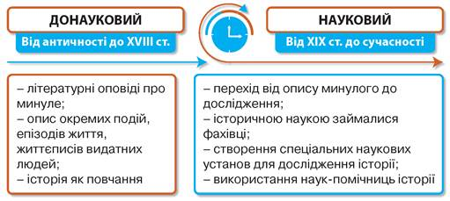У розвитку історичної науки вчені виокремлюють два етапи: донауковий і науковий. Що ж у них особливого?

Достеменно не відомо, коли саме було започатковано розвиток історичної науки. Сучасні історики переконані, що великий внесок у започаткування наукових історичних досліджень зробили стародавні греки й римляни.

**«Батьком історії» вважають грека Геродота**, який жив у V ст. до н. е. Створюючи свою історичну працю, Геродот багато подорожував, описував події на основі власних спостережень, свідчень багатьох людей. Достовірність його праці «Історії» підтверджують дані археології та мовознавчі дослідження тих регіонів, про які писав «батько історії».

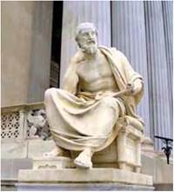**ГЕРОДОТ – грецький поет, вчений.**

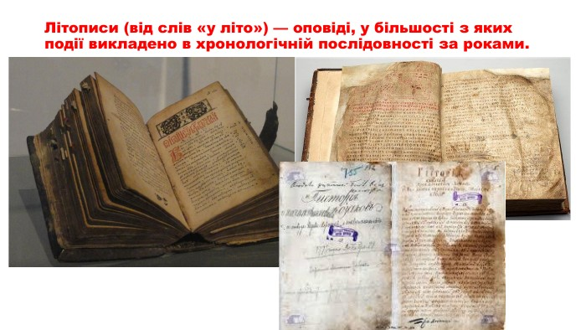

**Найдавнішим літописним твором, що зберігся до нашого часу, є «Повість минулих літ»**. Роботу над текстом літопису в 1113 р. завершив легендарний монах Києво-Печерського монастиря Нестор. Над дослідженням історії рідної землі Нестор працював майже двадцять років. Протягом цього часу автор здійснив ретельну пошукову роботу. У літописі знаходимо оповіді про діяння князів, життя різних верств суспільства, історію встановлення відносин Русі-України з іншими країнами і захисту держави від різноманітних ворогів.

Наприкінці оповіді автор особливу увагу звертає на негативний вплив на державу князівських чвар і міжусобиць. Знаходимо також відомості про події в сусідніх з Руссю державах, зокрема, з Візантією.

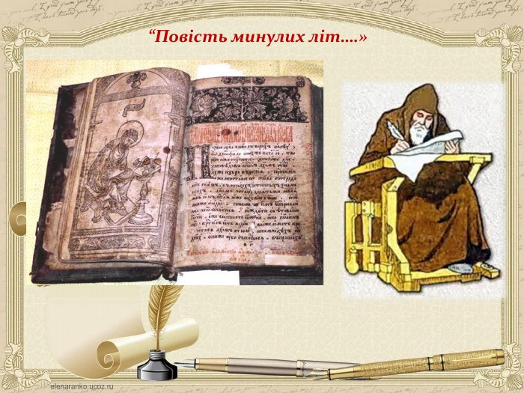

**6. Домашнє завдання: прочитати пар. 15.**

**Прочитайте уривок із «Повісті минулих літ» і дайте письмові відповіді на**

**запитання:**

**1. Про яку подію йдеться в тексті?**

**2. Що можна дізнатися про народи, що населяли нинішню Київщину?**

**3. Про які заняття давніх жителів українських земель повідомляється?**

**4. Поясніть, за допомогою яких історичних джерел можна підтвердити достовірність опису Нестора.**

Коли ж поляни жили осібно і володіли родами своїми, — бо й до сихбратів існували поляни і жили кожен із родом своїм у своїх місцях, володіючи кожен родом своїм, — то було [між них] три брати: одному ім’я Кий, а другому — Щек, а третьому — Хорив і сестра їх — Либідь. І сидівКий на горі, де нині узвіз Борич, а Щек сидів на горі, яка нині зветьсяЩековицею, а Хорив — на третій горі, од чого й прозвалася вона Хоривицею. Зробили вони городок [і] на честь брата їх найстаршого назвали його Києвом, і був довкола города ліс і бір великий, і ловили вони[тут] звірину. Були ж вони мужами мудрими й тямущими і називалисяполянами.

**Завдання надсилайте на освітню платформу Human,**

**або вайбер 097-880-70-81, або на ел. адресу** [**nataliarzaeva5@gmail.com**](mailto:nataliarzaeva5@gmail.com)